# 软件体系结构案例分析

## 案例一：学生管理系统

### 功能

如下面业务分解图所示，将一个开发的软件——学生管理系统分成五个子系统。

学生档案管理：学生的一般情况，及奖励，处分情况；

学生成绩管理：学习成绩，补考成绩；

学籍处理：学生留降级处理，休复学处理，退学处理；

日常教务管理：日常报表，如通知书，补考通知书等，学生学成绩的各种分类统计；

毕业生学籍处理：结业处理，毕业处理，授位处理，学籍卡片等。

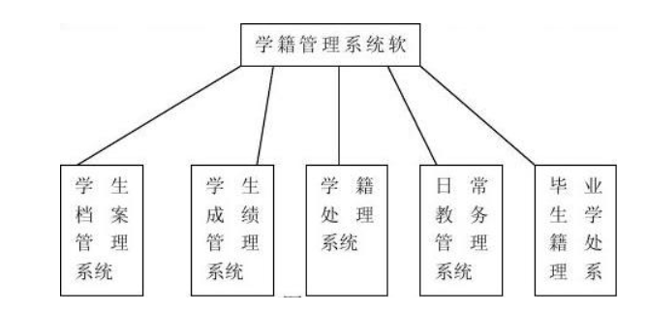

### 信息采集与各部门的使用权限

每学期考试完毕由各系录入成绩，然后由教务科收集。为了信息的安全和数据的权威性，对于网上信息的使用权限和责任规定如下：

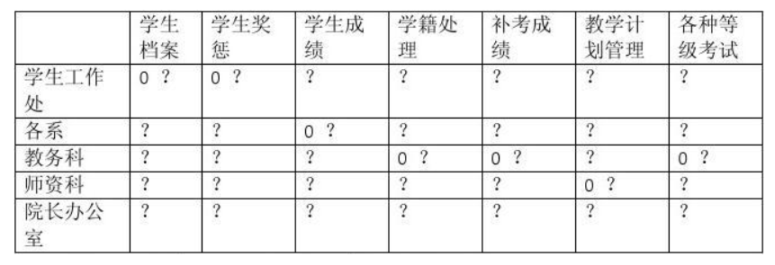

注：0-登录，修改，处理权 ？-查询权

### 性能

1、网络环境下的多用户系统

在上述已有的硬件环境下，信息由各用户在规定的权限下在各自的工作站上录入，信息上网后各用户可查询，调用，达到信息共享。

2、数据的完整性，准确性

a、录入数据采用表格方式，限制录入数据类型及取值范围以保证数据的完整性及准确性。

b、系统具有部分反悔修改功能，系统备有的修改功能均可反悔

3、数据完成的时间性

如成绩的录入，仅当师资科录入教学进程，教务科分发教师教学任务安排之后，各系方可录入成绩。

4、数据安全性

本系统采用二级安全保障：

第一级：依赖于网络本身对用户使用权限的规定。

第二级：在程序模块中通过使用密码控制功能对用户使用权限加以限制。

如上表

5、成绩自动统计分析及学籍的自动处理

**本系统按学籍管理条例设计了若干个软件处理模块：**

1、按某学生某学期，学年考试及补考成绩，自动生成该学生是否升留降级，退学。

2、可按某学生在校期间累计补考科目门数和成绩自动生成该学生是否结业，毕业，授位。

3、可按某学生因非成绩原因所引起的学籍变更作自动处理。

4、可按每学期各年级班学生考试成绩自动生成补考名单，科目。

5、可按每学期各年级学生考试成绩自动生成某课程统计分析表。

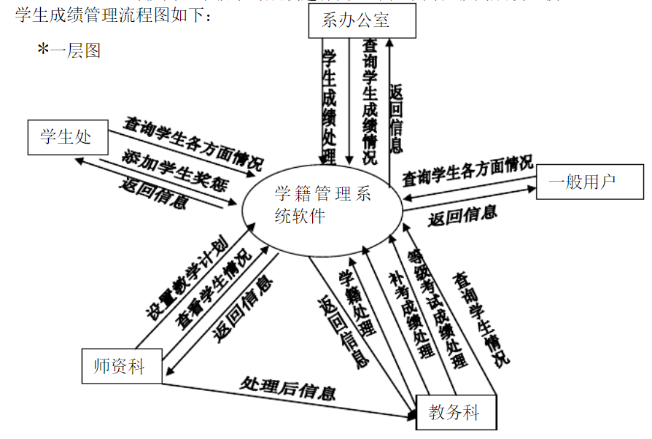

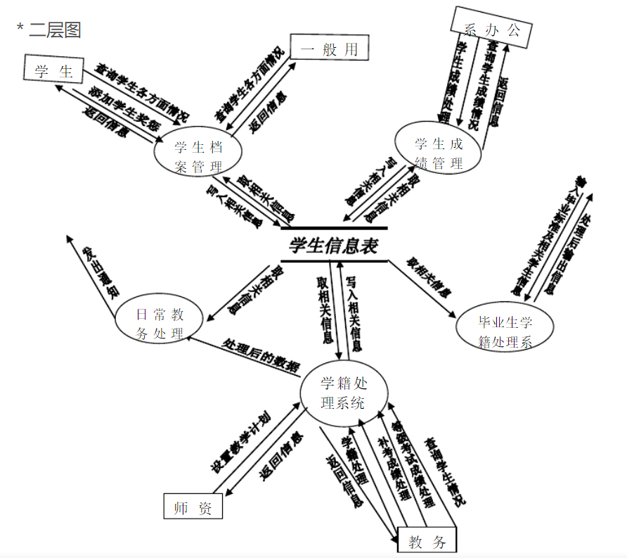

## 案例二：网上招聘系统

### 项目来源及背景

本项目是为北京某公司开发的一个网上招聘系统，由于这个公司的规模比较大，需要招聘的员工也很多，每次招聘总能收到成千上万的简历，如何挑选合适的应聘者常常是公司比较棘手的事情，为人力资源部的工作人员带来很多的工作量。为此公司希望有一个自动化的招聘系统能够给他们带来工作的便利，提高工作效率，同时及时招聘到满意的人才。

为现实企业与人才牵线搭桥的作用，来弥补招聘中存在的种种不足。在这种条件下，我们开发了网上招聘系统。人力资源部的工作人员通过这个招聘系统维护知识库，编制试题，发布职位和与这个职位相应的试题；应聘者可以通过网上提交自己的简历并同时回答相应的试题。人力资源部的工作人员通过这个招聘系统可以统计整理这些简历，并根据应聘者的简历和试题分数提取出需要面试的人员，然后按照一定的方式通知面试人员参加面试，在面试过程中，记录相应的面试结果。人力资源部的工作人员可以随时浏览人员简历和面试的相关信息。

### 项目要达到的目标

本项目设定的目标如下：

1. 系统能够提供友好的用户界面，使操作人员的工作量最大限度的减少

2. 系统具有良好的运行效率，能够得到提高生产率的目的

3. 系统应有良好的可扩充性，可以容易的加入其它系统的应用。

4. 平台的设计具有一定的超前性，灵活性，能够适应企业生产配置的变化。

5. 通过这个项目可以锻炼队伍，提高团队的开发能力和项目管理能力系统整体结构.

根据用户的需求陈述，可以确定本项目分为客户端和管理端，客户端主要功能是提供应聘者的查询职位、简历录入、回答试题，提交简历等。管理端的功能提供公司人力资源管理人员进行的知识库管理、试卷管理、职位管理、简历管理、用户管理等。他们的关系如图所示：

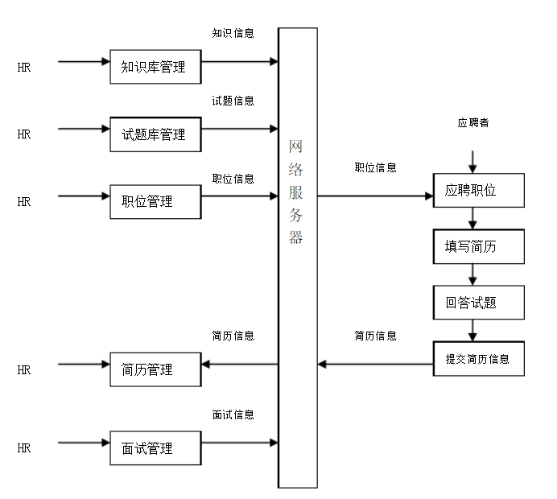

### 应用环境

本项目的应用环境可以分硬件环境、软件环境和网络环境来描述。

### 系统运行网络环境

本系统的网络运行图如下图所示，无论是客户端的应聘者还是管理端的HR等都可以通过网络登录到本系统中。应聘者通过网络提交简历等相关信息，HR通过网络发布职位信息，获得应聘者提供的简历信息，进行面试管理。

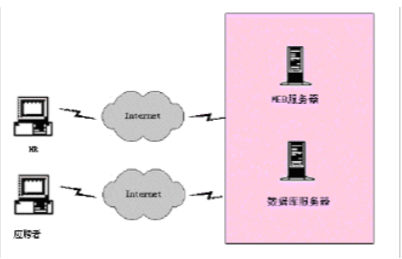

### 管理端子系统

管理端主要是指提供公司内部人力资源管理人员使用的功能部分，它的功能分为知识库、试卷管理、职位发布、简历整理、面试管理等部分，每个登录者首先经过认真安全认证然后缺陷权限，根据相应的权限现实相应的功能。

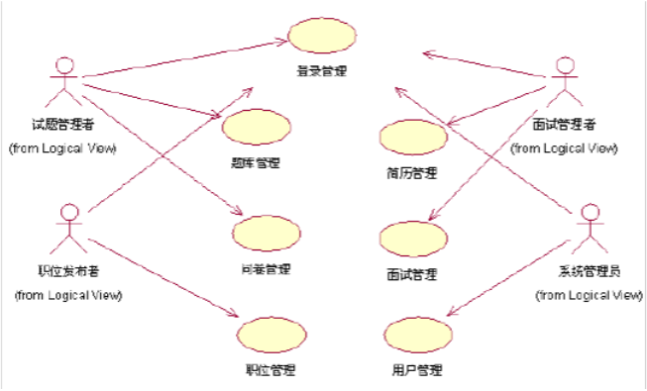

## 案例三：校园一卡通

### 系统总体概述

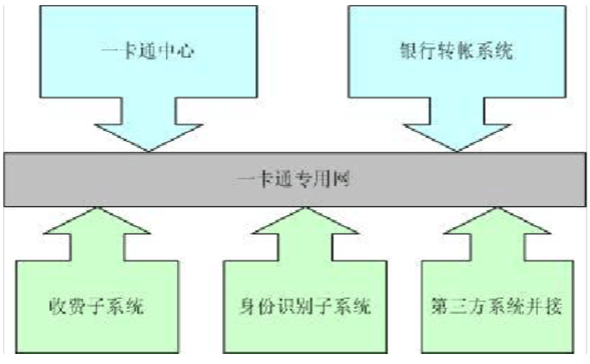

系统总体分为校园卡中心、银行转帐系统、应用子系统（收费子系统和身份识别子系统两类）及第三方系统并接四大部分：

**1.一卡通中心**

“一卡通”系统校园卡中心建立在校园专用网上，主要实现数据的中央存储和卡综合业务。

* 数据中心服务器：负责校园“一卡通”数据的存储、更新、备份、维护；
* 中间层服务器：负责所有业务逻辑处理；
* 校园前置机：唯一负责与银行前置机的连接，同时管理、监控各个自助转帐终端，代理自助、自动两种方式的实时转帐业务；
* 查询服务器：负责网上查询、语音查询、领导查询等服务；

**2.银行转帐系统**

* 自助圈存缴费机：24小时自助为学生提供圈存，缴费服务；
* 对帐系统：实时或定时下载银行圈存或缴费流水与一卡通中心数据库对帐；
* 触摸式查询机：24小时自助为学生提供校园一卡通各种数据查询；

**3.各应用子系统**

* 业务应用系统：负责本子系统和业务事务处理，如消费系统和机房收费系统。
* 与中心数据信息共享：能够在“一卡通”中心数据库和本子应用系统之间实现资源和信息共享，实现全校师生“一卡在手，走遍全校”

**4.第三方系统的并接**

系统提供多种方式的并接技术，可以把已有的或将要应用的第三方系统与“一卡通”系统并接。

第三方并入的系统大致也可分为两大类，即收费类和身份识别类系统。

* 收费类的系统并入“一卡通”系统后，要将收费和扣款的记录回送到中心服务器，以维护系统帐目的一致性和完整性，而对于小钱包方式的系统只要子系统自己维护小钱包的帐目一致性即可。
* 身份识别类的系统如门禁控制系统、上机认证等，只要将从卡上读取的识别码在系统中进行有效性确认即可。

我们为第三方系统接入开发了硬件操作接口及身份识别接口，由系统提供的服务，可实现第三方系统无缝并接,达到校园卡走遍全校的目的。

### 系统总体架构

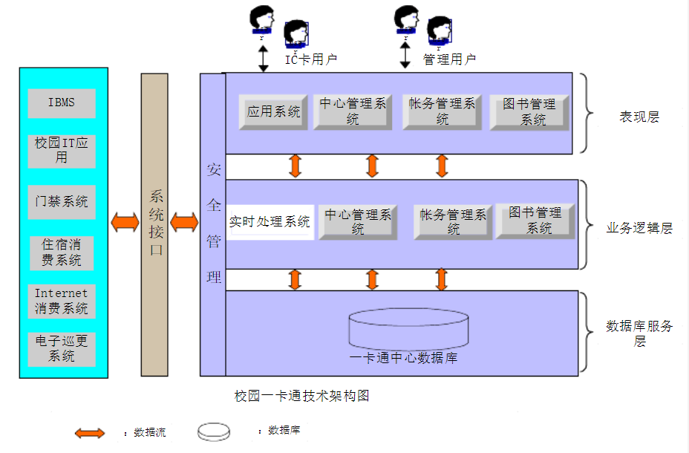

校园一卡通系统软件的技术架构采用成熟的三层结构，即分为数据服务层、业务逻辑层和用户表现层设计并实现。采用三层结构的应用程序最大的好处是把业务逻辑独立出来，封装为中间层，这样就在业务逻辑需要改变时不影响客户端的表现层和后端数据库服务器层，因此，它能够满足应用程序可伸缩性（或可扩展性）应用需求。

同时，一卡通软件系统为综合教务系统、门禁系统、IBMS等其他系统提供相应的系统对外接口,实时处理来自其他系统的业务请求，实现与其他系统所需的信息共享,从而实现一卡通系统对其它系统的扩展处理功能。

IC卡用户通过应用子系统使用一卡通提供的各项服务，学院的管理用户通过中心管理系统和帐务管理系统实现对一卡通系统IC卡用户的管理和帐务处理工作。